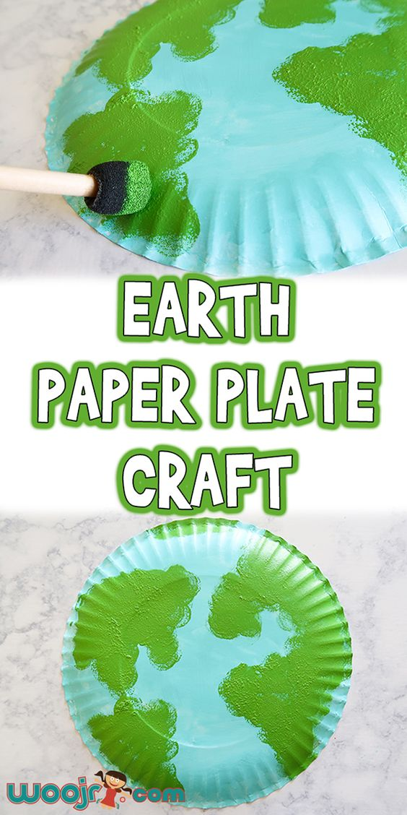
Pokoloruj talerzyk na niebiesko co symbolizuje oceany. Do zrobienia części zielonych możesz użyć napompowanego małego balonika, maczając w zielonej farbie odciskać na talerzyku.
Jeśli nie masz talerzyka możesz wyciąć koło z białej kartki.
Ziemię możesz zrobić także, według własnego pomysłu. Też będzie SUPER!!!
NIEZAPOMNIJ POCHWALIĆ SIĘ, PRACĄ KTÓRĄ WYKONASZ.
CHĘTNIE ZOBACZĘ ;)

